Juan 13:31-38
³¹ Después que Judas hubo salido, Jesús dijo:—Ahora se muestra la gloria del Hijo del hombre, y la gloria de Dios se muestra en él. ³² Y si el Hijo del hombre muestra la gloria de Dios, también Dios mostrará la gloria de él; y lo hará pronto. ³³ Hijitos míos, ya no estaré con ustedes mucho tiempo. Ustedes me buscarán, pero lo mismo que les dije a los judíos les digo ahora a ustedes: No podrán ir a donde yo voy. ³⁴ Les doy este mandamiento nuevo: Que se amen los unos a los otros. Así como yo los amo a ustedes, así deben amarse ustedes los unos a los otros. ³⁵ Si se aman los unos a los otros, todo el mundo se dará cuenta de que son discípulos míos. ³⁶ Simón Pedro le preguntó a Jesús:—Señor, ¿a dónde vas? —A donde yo voy —le contestó Jesús—, no puedes seguirme ahora; pero me seguirás después. ³⁷ Pedro le dijo:—Señor, ¿por qué no puedo seguirte ahora? ¡Estoy dispuesto a dar mi vida por ti! ³⁸ Jesús le respondió:—¿De veras estás dispuesto a dar tu vida por mí? Pues te aseguro que antes que cante el gallo, me negarás tres veces.
POWER TO LIVE, LOVE, AND OVERCOME
PODER PARA VIVIR, AMAR Y SUPERAR
³¹ When he was gone, Jesus said, “Now the Son of Man is glorified, and God is glorified in him. ³² If God is glorified in him, God will glorify the Son in himself, and will glorify him at once.
³¹ Después que Judas hubo salido, Jesús dijo: Ahora se muestra la gloria del Hijo del hombre, y la gloria de Dios se muestra en él. ³² Y si el Hijo del hombre muestra la gloria de Dios, también Dios mostrará la gloria de él; y lo hará pronto.

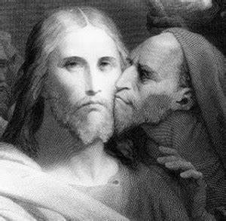
One commentator points to the fact that Judas missed Jesus’ parting words and prayers by leaving to betray Jesus. The question arises, “What would have happened if Judas had stayed and listened to Jesus? We’ll never know… But what do we miss when Jesus comes knocking in our lives and we ignore the Holy Spirit?
Un comentarista señala el hecho de que Judas se perdió las palabras de despedida y las oraciones de Jesús al irse para traicionar a Jesús. Surge la pregunta: “¿Qué hubiera pasado si Judas se hubiera quedado y hubiera escuchado a Jesús? Nunca lo sabremos ... Pero, ¿qué extrañamos cuando Jesús llama a la Puerta en nuestras vidas e ignoramos al Espíritu Santo?
Son of Man…This was Jesus' chosen self-designation. The background is from Ezek. 2:1 and Dan. 7:13. It implies human and divine characteristics. Jesus used it because the term was unused in rabbinical Judaism, therefore, it had no nationalistic or militaristic implications, and it combined His two natures. (Utely)
Hijo del Hombre… Esta fue la autodenominación elegida por Jesús. El trasfondo es de Ezek. 2: 1 y Dan. 7:13. Implica características humanas y divinas. Jesús lo usó porque el término no se usaba en el judaísmo rabínico, por lo tanto, no tenía implicaciones nacionalistas o militaristas, y combinaba Sus dos naturalezas. (Utely
Now Jesus addresses His glorification. In worldly terms that would be a golden crown, royal robes, a throne, and scepter…But in the kingdom of God it is a crown of thorns, being stripped naked, a cross, and a lance in the side. The kingdom of God turns everything in the world upside down.
Ahora Jesús se dirige a Su glorificación. En términos mundanos eso sería una corona de oro, vestiduras reales, un trono y un cetro… Pero en el reino de Dios es una corona de espinas, desnudarse, una cruz y una lanza en el costado. El reino de Dios pone patas arriba todo en el mundo.
That he should himself be glorified in them. Now the Son of man is to be exposed to the greatest humiliation and disgrace, to be spitefully used to the last degree, and dishonored both by the cowardice of his friends and the insolence of his enemies; yet now he is glorified; For now, he is to obtain a glorious victory over Satan and all the powers of darkness, to spoil them, and triumph over them…. Now he is to work out a glorious deliverance for his people, by his death to reconcile them to God, and bring in an everlasting righteousness and happiness for them; to shed that blood which is to be an inexhaustible fountain of joys and blessings to all believers. Now he is to give a glorious example of self-denial and patience under the cross, courage and contempt of the world, zeal for the glory of God, and love to the souls of men, such as will make him to be forever admired and had in honor. Christ had been glorified in many miracles he had wrought, and yet he speaks of his being glorified now in his sufferings, as if that were more than all his other glories in his humble state. (Matthew Henry)
Para que él mismo sea glorificado en ellos. Ahora el Hijo del Hombre debe ser expuesto a la mayor humillación y deshonra, ser usado con rencor hasta el último grado y deshonrado tanto por la cobardía de sus amigos como por la insolencia de sus enemigos; sin embargo, ahora está glorificado; Por ahora, él debe obtener una gloriosa victoria sobre Satanás y todos los poderes de las tinieblas, para estropearlos y triunfar sobre ellos…. Ahora debe realizar una gloriosa liberación para su pueblo, mediante su muerte, reconciliarlos con Dios y traerles justicia y felicidad eternas; para derramar esa sangre que será una fuente inagotable de gozos y bendiciones para todos los creyentes. Ahora debe dar un ejemplo glorioso de abnegación y paciencia bajo la cruz, valor y desprecio del mundo, celo por la gloria de Dios y amor a las almas de los hombres, que lo harán ser admirado y admirado por siempre. tenía en honor. Cristo había sido glorificado en muchos milagros que había obrado y, sin embargo, habla de ser glorificado ahora en sus sufrimientos, como si eso fuera más que todas sus otras glorias en su estado humilde. (Matthew Henry)
The cross in the Gospel of John is rightly named Jesus’ glorification. Because on the cross Jesus defeated sin, death, the devil, and our self-absorption.
La cruz en el Evangelio de Juan se llama correctamente la glorificación de Jesús. Porque en la cruz Jesús venció el pecado, la muerte, el diablo y nuestro ensimismamiento.
³³ “My children, I will be with you only a little longer. You will look for me, and just as I told the Jews, so I tell you now: Where I am going, you cannot come.
³³ Hijitos míos, ya no estaré con ustedes mucho tiempo. Ustedes me buscarán, pero lo mismo que les dije a los judíos les digo ahora a ustedes: No podrán ir a donde yo voy. 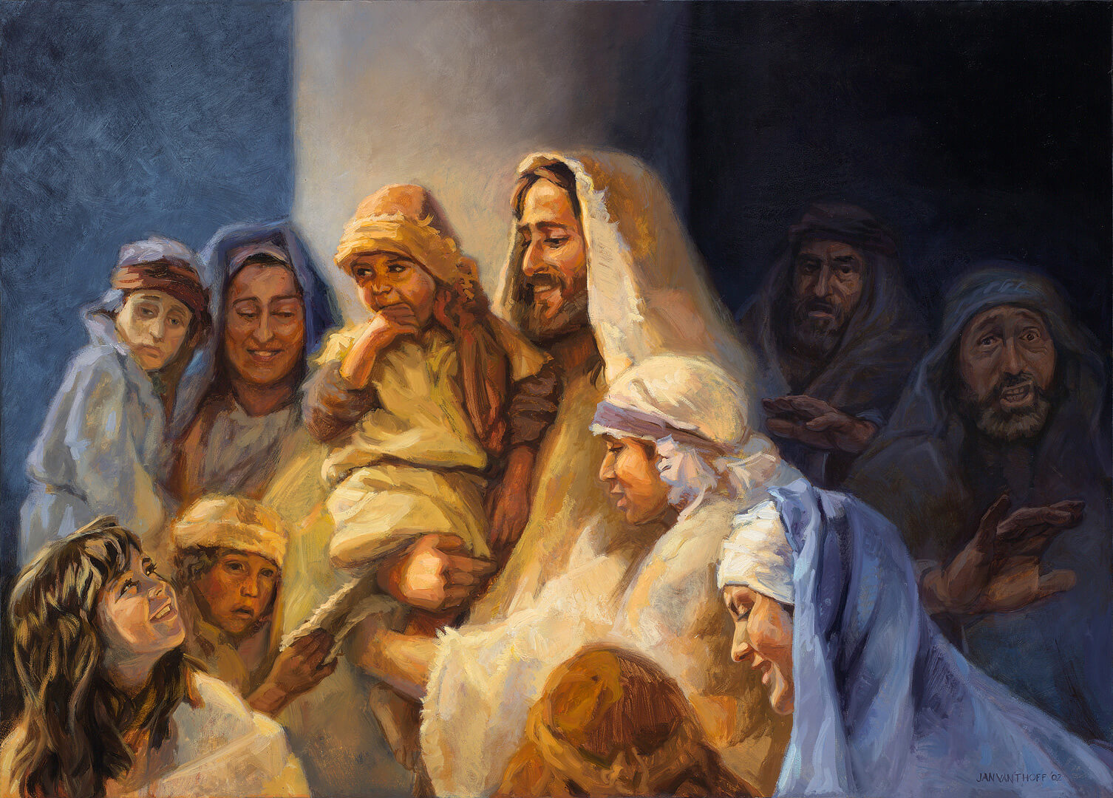
Jesus refers to the disciples as little children, as an intimate part of His family. We, through Jesus’ blood, are now part of His little family. Like the disciples, we experience Jesus here and now, but we will not fully be with Him until we die, or He returns. Maranatha…And it could be today!
Jesús se refiere a los discípulos como niños pequeños, como parte íntima de su familia. Nosotros, a través de la sangre de Jesús, ahora somos parte de su pequeña familia. Como los discípulos, experimentamos a Jesús aquí y ahora, pero no estaremos completamente con Él hasta que muramos o Él regrese. Maranatha… ¡Y podría ser hoy!

John, writing as an old man from the city or area of Ephesus, uses this same title to address his hearers/readers in 1 John. Here, Jesus' metaphor is another way to identify Him with the Father. He is father, brother, savior, friend, and Lord. Or to put it another way, He is both transcendent Deity and immanent companion… Jesus had said this to the Jewish leaders several months earlier; now He says it to His Apostles. Therefore, it is obvious that the time element is somewhat ambiguous. The Jewish leaders could not come at all. The disciples would not be with Him until their deaths. Death, or the rapture, will unite His followers with Him. (Utely)
Juan, escribiendo como un anciano de la ciudad o área de Éfeso, usa este mismo título para dirigirse a sus oyentes / lectores en 1 Juan. Aquí, la metáfora de Jesús es otra forma de identificarlo con el Padre. Es padre, hermano, salvador, amigo y Señor. O para decirlo de otra manera, Él es tanto una Deidad trascendente como un compañero inmanente… Jesús les había dicho esto a los líderes judíos varios meses antes; ahora se lo dice a sus apóstoles. Por lo tanto, es obvio que el elemento de tiempo es algo ambiguo. Los líderes judíos no pudieron venir en absoluto. Los discípulos no estarían con él hasta su muerte. La muerte, o el rapto, unirá a sus seguidores con él. (Utely)
Earlier Jesus told the Jewish leaders they could not go where He was going…But in that context it was a word of condemnation. They, who orchestrated Jesus’ crucifixion, would never be with Him in glory. These are frightening words.
Anteriormente, Jesús les dijo a los líderes judíos que no podían ir a donde Él iba… Pero en ese contexto fue una palabra de condena. Ellos, quienes orquestaron la crucifixión de Jesús, nunca estarían con Él en gloria. Estas son palabras aterradoras.
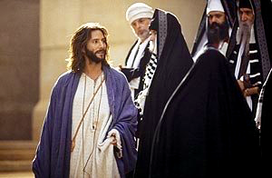

³⁴ “A new command I give you: Love one another. As I have loved you, so you must love one another. ³⁵ By this everyone will know that you are my disciples, if you love one another.”
³⁴ Les doy este mandamiento nuevo: Que se amen los unos a los otros. Así como yo los amo a ustedes, así deben amarse ustedes los unos a los otros. ³⁵ Si se aman los unos a los otros, todo el mundo se dará cuenta de que son discípulos míos.

This is NOT a new command.

Este NO es un mandamiento nuevo.

Leviticus 19:18 ¹⁸ “‘Do not seek revenge or bear a grudge against one of your people, but love your neighbor as yourself. I am the LORD.

¹⁸ »No seas vengativo ni rencoroso con tu propia gente. Ama a tu prójimo, que es como tú mismo. Yo soy el Señor.
But this is new!
¡Pero este es nuevo!
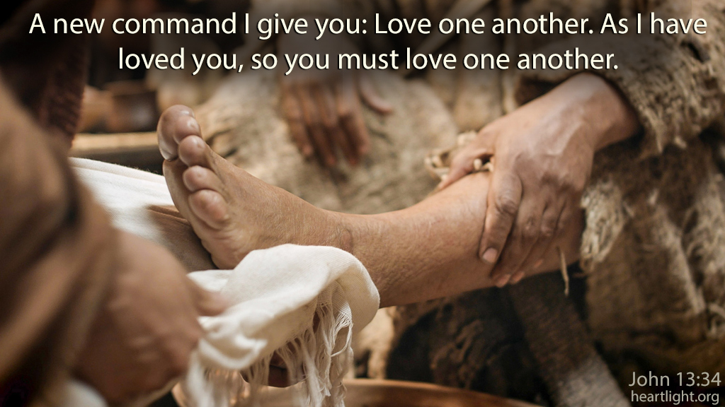
³⁴ Les doy este mandamiento nuevo: Que se amen los unos a los otros. Así como yo los amo a ustedes, así deben amarse ustedes los unos a los otros.
"To love one another" was not a new commandment (cf. Lev. 19:18). What was new was that believers were to love each other as Jesus loved them… The gospel is a person to be welcomed, a body of truths to be believed, and a life to be lived. The gospel is received, believed, and lived out! It is lived out in love or it is not lived out! Love is the one characteristic that Satan cannot counterfeit. Believers are to be characterized by love. (Utely)
"Amarnos los unos a los otros" no era un mandamiento nuevo (cf. Lv. 19:18). Lo nuevo era que los creyentes debían amarse unos a otros como Jesús los amaba… El evangelio es una persona a la que hay que dar la bienvenida, un conjunto de verdades que hay que creer y una vida que hay que vivir. ¡El evangelio es recibido, creído y vivido! ¡Se vive en el amor o no se vive! El amor es la única característica que Satanás no puede falsificar. Los creyentes deben caracterizarse por el amor. (Utely)
EG. Around 200AD, Tertullian wrote the following quote as an expression of the astonishment the pagans of the day had when they witnessed the love and caring among the Christians: "See how they love one another." The early Christians' love for each other went far beyond pious sentimentality. Their love was tangible and practical: they took care of the sick, the widows, the orphans and the strangers both materially and spiritually. (Saints 365)
P.EJ. Hacia el año 200 d.C., Tertuliano escribió la siguiente cita como expresión del asombro que los paganos de la época tenían cuando eran testigos del amor y el cariño entre los cristianos: "Mira cómo se aman unos a otros". El amor mutuo de los primeros cristianos iba mucho más allá del sentimentalismo piadoso. Su amor era tangible y práctico: cuidaban a los enfermos, las viudas, los huérfanos y los extraños tanto material como espiritualmente. (Santos 365)
EG. A woman got a divorce and lost her family. She sank into a deep depression and was in desperate need. The people in her church only shook their heads and pointed their fingers at her failure, so she left and began frequenting a bar. One day the preacher came and asked why she had done this. She replied, “The people at the bar smile when they see me.”
P.EJ. Una mujer se divorció y perdió a su familia. Se hundió en una profunda depresión y tenía una necesidad desesperada. La gente de su iglesia solo negó con la cabeza y señaló con el dedo su fracaso, así que ella se fue y comenzó a frecuentar un bar. Un día vino el predicador y le preguntó por qué había hecho eso. Ella respondió: "La gente en el bar sonríe cuando me ve".
We are called to love ALL people to Christ!
¡Estamos llamados a amar a TODAS las personas a Cristo!
³⁶ Simon Peter asked him, “Lord, where are you going?” Jesus replied, “Where I am going, you cannot follow now, but you will follow later.” ³⁶ Simón Pedro le preguntó a Jesús: Señor, ¿a dónde vas? A donde yo voy —le contestó Jesús—, no puedes seguirme ahora; pero me seguirás después.

Jesus repeats this, so it is important…Jesus knows He is going to die on the cross and His followers are not to die…yet. Eventually, eleven of the twelve apostles were martyred and joined Jesus. John lived to old age and died of natural causes before he joined Jesus. Eventually, all believers will join Jesus in death and glory in heaven unless He returns first. The flip side is those who reject Jesus will not be with Him. It is simply their choice.
Jesús repite esto, así que es importante… Jesús sabe que va a morir en la cruz y que sus seguidores no van a morir… todavía. Finalmente, once de los doce apóstoles fueron martirizados y se unieron a Jesús. Juan vivió hasta la vejez y murió por causas naturales antes de unirse a Jesús. Eventualmente, todos los creyentes se unirán a Jesús en la muerte y la gloria en el cielo a menos que Él regrese primero. La otra cara es que aquellos que rechazan a Jesús no estarán con él. Es simplemente su elección.
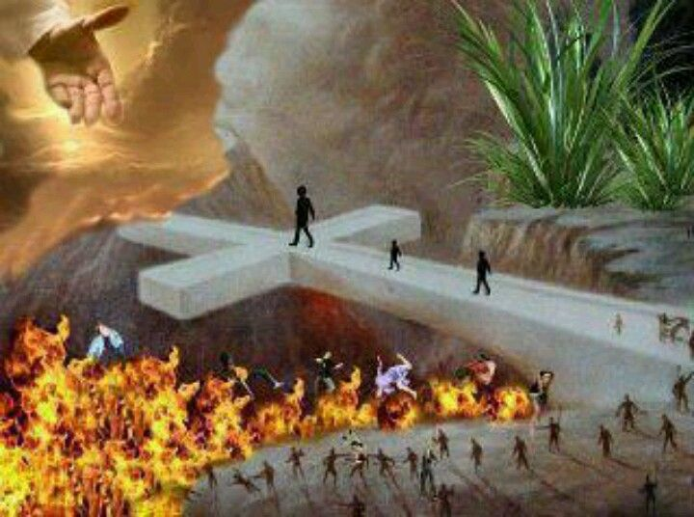
³⁷ Peter asked, “Lord, why can’t I follow you now? I will lay down my life for you.” ³⁸ Then Jesus answered, “Will you really lay down your life for me? Very truly I tell you, before the rooster crows, you will disown me three times!
³⁷ Pedro le dijo: Señor, ¿por qué no puedo seguirte ahora? ¡Estoy dispuesto a dar mi vida por ti! ³⁸ Jesús le respondió: ¿De veras estás dispuesto a dar tu vida por mí? Pues te aseguro que antes que cante el gallo, me negarás tres veces.

It is easy to say, "I would die for the Lord." But when they are getting out the nails to drive through your hands & feet, it’s a whole different situation. (Melvin Newland)
Es fácil decir: "Yo moriría por el Señor". Pero cuando salen los clavos para atravesar tus manos y pies, la situación es completamente diferente. (Melvin Newland)
ILL. I’m afraid that we tend to be like the fellow in the old story who showed up for a court hearing concerning an accident in which he had been involved. His arm was in a cast, there were bandages all over him, & the exposed parts of his body were clearly bruised, scratched & cut. He was a real mess. Looking rather surprised, the judge asked about his injuries. He replied, "Judge, I’m in a terrible condition. I have cuts & stitches all over me, & I’m feeling awful." The judge said, "I don’t understand this. The accident report filed by the Officer says that at the time of the accident you told him you were just fine." "Well Judge," the man replied, "let me explain. I was driving my pickup & pulling a trailer. In the back of the pickup was my old dog Shep, & my mule was in the trailer. All of a sudden an 18 wheeler sideswiped me, knocking me off the road." "My pickup & trailer rolled over & over, & we ended up at the bottom of a big embankment. The next thing I remember, a police officer was picking his way through the wreckage. I saw him stop & examine my mule, then he pulled out his pistol & shot the mule between the eyes." "Next, he got to where Shep was lying, & after examining him, he shot old Shep, too. Then he walked over to me & asked, "How are you?" And I said, "I’m doing fine." But even though we generally say, "I’m doing fine," in reality, when it comes to our spiritual lives, things may not be going very well.
ILL. Me temo que tendemos a ser como el tipo de la vieja historia que se presentó a una audiencia judicial sobre un accidente en el que había estado involucrado. Su brazo estaba enyesado, tenía vendas por todas partes y las partes expuestas de su cuerpo estaban claramente magulladas, raspadas y cortadas. Era un verdadero desastre. El juez, bastante sorprendido, le preguntó acerca de sus heridas. Él respondió: "Juez, estoy en una condición terrible. Tengo cortes y puntos de sutura por todo mi cuerpo, y me siento fatal". El juez dijo: "No entiendo esto. El informe del accidente presentado por el oficial dice que en el momento del accidente usted le dijo que estaba bien". "Bueno, juez", respondió el hombre, "déjeme explicarle. Estaba conduciendo mi camioneta y tirando de un remolque. En la parte trasera de la camioneta estaba mi viejo perro Shep, y mi mula estaba en el remolque. De repente, un 18 Wheeler me golpeó de lado, tirándome fuera de la carretera ". "Mi camioneta y remolque se volcaron y se volcaron, y terminamos en el fondo de un gran terraplén. Lo siguiente que recuerdo es que un oficial de policía se abría paso entre los escombros. Lo vi detenerse y examinar mi mula, luego sacó su pistola y disparó a la mula entre los ojos ". "Luego, llegó a donde estaba acostado Shep, y después de examinarlo, también le disparó al viejo Shep. Luego se acercó a mí y me preguntó:" ¿Cómo estás? ", Y yo dije:" Estoy bien ". Pero a pesar de que generalmente decimos: "Estoy bien", en realidad, cuando se trata de nuestra vida espiritual, las cosas pueden no ir muy bien.
Peter had good intentions. And so do we when we leave here…
Peter tenía buenas intenciones. Y nosotros también cuando salgamos de aquí ...
Grandpa Bezanson said, “Good intention don’t amount to a hill of beans.”
El abuelo Bezanson dijo: "Las buenas intenciones no equivalen a un montón de frijoles".

Matthew 26:41⁴¹ “Watch and pray so that you will not fall into temptation. The spirit is willing, but the body is weak.”

Mateo 26: 4141 “Velad y orad para no caer en la tentación. El espíritu está dispuesto, pero el cuerpo es débil ".

Romans 7:23-25 ²³ but I see another law at work in the members of my body, waging war against the law of my mind and making me a prisoner of the law of sin at work within my members. ²⁴ What a wretched man I am! Who will rescue me from this body of death? ²⁵ Thanks be to God—through Jesus Christ our Lord!

Romanos 7: 23-25 ​​23 pero veo otra ley obrando en los miembros de mi cuerpo, librando guerra contra la ley de mi mente y haciéndome prisionero de la ley del pecado obrando dentro de mis miembros. 24 ¡Qué desgraciado soy! ¿Quién me librará de este cuerpo de muerte? 25 ¡Gracias a Dios, por Jesucristo nuestro Señor!

Here is the answer: Through our Lord Jesus Christ!

Aquí está la respuesta: ¡Por nuestro Señor Jesucristo!

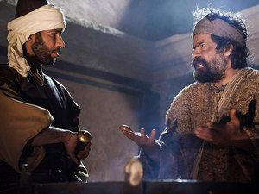

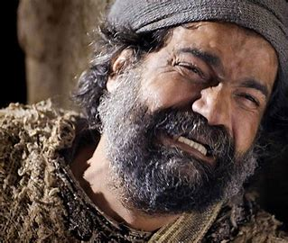

Aren’t we all like Peter? Great intentions but no power to act on the intentions. We simply can’t do it on our own.

¿No somos todos como Peter? Grandes intenciones pero sin poder para actuar sobre las intenciones. Simplemente no podemos hacerlo solos.

Need I ask about our New Year’s resolutions?

¿Necesito preguntar sobre nuestros propósitos de Año Nuevo?

In the USA after a little over two hundred years we have forgotten the one who made us…King Jesus.

En los Estados Unidos, después de poco más de doscientos años, nos hemos olvidado de quien nos hizo… Rey Jesús.

Who will rescue us?

¿Quién nos rescatará?

Jesus. He is the power Peter needed and we need. Without Jesus we can’t do anything…including loving one another as He loves…We need His presence and power.

Jesús. Él es el poder que Peter necesitaba y nosotros necesitamos. Sin Jesús no podemos hacer nada ... incluso amarnos unos a otros como Él ama ... Necesitamos Su presencia y Su poder.

In His Word, prayer, His supper, and the fellowship of believers; we receive power! Power to live and love and overcome all obstacles and to carry out our good intentions until the day we meet Jesus, face to face.
Maranatha…And it could be today! Amen.
En Su Palabra, oración, Su cena y la comunión de los creyentes; recibimos poder! Poder para vivir, amar y superar todos los obstáculos y realizar nuestras buenas intenciones hasta el día en que nos encontremos con Jesús, cara a cara.
Maranatha… ¡Y podría ser hoy! Amén.

